Label blocs écoresponsables
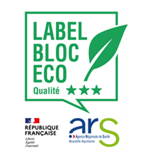
Lettre de demande de labellisation

Notre établissement, (nom établissement) , après son engagement dans la procédure préalable de labellisation des blocs éco-responsables, lancée par l’ARS Nouvelle Aquitaine et accompagné par la Mission d’Appui Santé Durable, souhaite que l’équipe de labellisation vienne auditer la démarche éco-responsable de nos blocs opératoires.
La plateforme est remplie et les éléments de preuves déposés.
M. ………………………………………. responsable du projet est à votre disposition pour programmer la venue de l’équipe de labellisation.

Fait à / le : Signature du directeur

